E.E JOÃO BAPTISTA TEIXEIRA - REGIME DIFERENCIADO- COVID 19
Discipina: Língua Portuguesa
Docente: Profª Dauana Cristina Alves
Serie: 6 ano A
Aluno:____________________________________DATA: 18/05/2020 a 22/05/2020

AULAS: variedades e preconceitos lingüísticos/ contos da tradição oral
HABILIDADE:

EF69LP55 - Reconhecer em textos de diferentes gêneros as variedades da língua falada, o conceito de norma padrão e o de preconceito lingüístico
EF69LP56 - Fazer uso consciente e reflexivo da norma-padrão em situações de fala e escrita em textos
de diferentes gêneros, levando em consideração o contexto, situação de produção e as características do gênero.

ORIENTAÇÕES: COPIE O CABEÇALHO, AS HABILIDADES E AS QUESTOES E RESPONDAM NO CADERNO

Pesquise na internet ou em livros e responda as seguintes questões:

1) o que são variações ou variedades lingüísticas?

2) explique o que é:

a)variedade lingüística geográfica

b) variedade lingüística Social

c)variedade lingüística diacrônica

d) preconceito lingüístico

3) Leia o trecho do Poema Vicio de Fala de Oswald de Andrade e responda as questões seguintes:

Vício na fala
Para dizerem milho dizem mio
Para melhor dizem mió
Para pior pió
Para telha dizem teia
Para telhado dizem teiado
E vão fazendo telhados.
Oswald de Andrade

a)você percebeu a variação lingüística dentro do texto?
b)Quais as variações encontradas?
c) É comum encontrar esse tipo de variação no local onde você mora?

4) Observe a imagem abaixo retirada do Facebook e responda as perguntas a seguir:

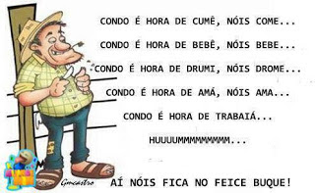

a)Que variedade linguística o personagem da imagem acima usou para se expressar: linguagem culta ou coloquial?
b)Observando bem a imagem, diga pelo menos dois motivos que contribuem para que o personagem fale dessa forma?
c)Esse jeito como o personagem falou dá para o ouvinte/leitor compreender? Por quê?
d)Essa linguagem usada por ele é considerada “correta” ou “errada”? Por quê?
e)Que efeito de sentido o sinal de pontuação reticências atribui ao texto?

5) Que variedade linguística (culta ou coloquial) podemos ou devemos usar nas seguintes situações sociais:
a) Falando sobre política num canal de televisão
b) Numa pequena mensagem de celular para um amigo próximo.
c) Numa pequena mensagem de celular para o seu patrão de português.
d) Numa carta de reclamação para o presidente.
e) Numa conversa na praça entre amigos.
f) Um debate numa conferência nacional sobre meio ambiente.
g) Uma mensagem de Whatsapp para irmã explicando que você foi à padaria comprar pão.
h) Um bilhete para a diretora da sua escola explicando o porquê da sua falta de hoje.
i) Um artigo de opinião solicitado pelo professor de português.
j) Na redação do ENEM.

6) Leia o texto retirado do Facebook de uma adolescente e responda as perguntas:

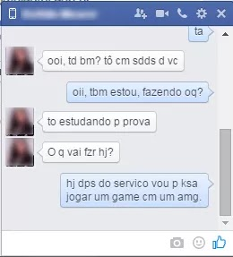

a)A linguagem deste texto é considerada culta ou coloquial?
b)Por que o autor desta mensagem escreveu para o colega usando essa escrita?
c)Essa escrita pode ser usada nos trabalhos escolares? Por quê?
d)Essa escrita atrapalhou o seu entendimento do texto?
e)Reescreva essa mesma mensagem usando a norma culta da língua.
f)Qual a intenção das pessoas ao usarem esse tipo de escrita?

